Описание решения.

# Верстка

Главный layout выполнен сеткой bootstrap, внутри тестового компонента вёрстка основана на flexbox.

В разметку root-компонента “app.component.html“ помещена bootstrap-сетка из трёх строк.

Первая и последняя строки имеют padding “p-5” и за счёт этого создаются отступы сверху и снизу.

В средней строке имеются три столбца заданной ширины, на малых экранах лишние столбцы скрываются (col-sm-12).

В среднем столбце находится тестовый компонент “app-test-form”.

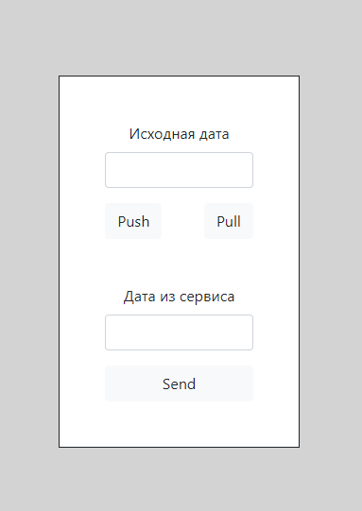

На момент выполнения задания актуальной версией Angular является Angular 6, и новая версия CLI ещё не умеет создавать проекты старых версий (команда “ng new project --ng5” не работает).

Чтобы не ставить на рабочую машину старую версию CLI (во избежание конфликтов версий), задание выполнего на 6-й версии Angular.

Т.к. 6-я версия Angular ещё не поддерживается проектом ng-bootstrap, то используется обычный bootstrap 4-й версии.

# 2. Приложение

Для работы с датами подключена библиотека moment.js

Это позволяет легко сравнивать корректность дат, и вхождение их в диапазон и преобразование в формат ISO 8601, с учётом часового пояса, что является одним из надёжных способов передачи дат в веб-сервис.

Ниже показаны сообщения валидаторов, соответствующие логике работы компонента.

